Información de prensa
2026-105

Schmitz Cargobull: tercer año consecutivo liderando como fabricante de semirremolques en España y líder indiscutible del mercado europeo.
Figueruelas, 19 de enero de 2026 – Schmitz Cargobull Ibérica cierra el ejercicio 2025 reafirmando su posición como líder del mercado de semirremolques en España, con una cuota del 23% y 3.976 unidades matriculadas, lo que supone un crecimiento de más de 10 puntos porcentuales respecto al año anterior.
La compañía ha logrado avances significativos en todos los segmentos clave:
- Semirremolques Frigoríficos: Schmitz Cargobull lidera con un 33.8% de cuota el segmento de frigoríficos, consolidando su posición como referente ya que obtiene más de un 12% de diferencia con su competidor más cercano. Schmitz Cargobull se posiciona como líder en frigoríficos con 1.629 vehículos matriculados.
- Semirremolques Lonas: Schmitz Cargobull continúa con su liderazgo alcanzando la cuota del 39.6%, matriculando a 1.397 semirremolques. La distancia frente a su competidor más inmediato se dispara alcanzando más de 6 puntos de diferencia,

Más allá de los segmentos tradicionales de los frigoríficos y las lonas, Schmitz Cargobull ha ido acumulando crecimientos en otros segmentos claves. Destaca el sector de los basculantes con un crecimiento del 70% alcanzando una cuota de mercado del 9.3% y situándose en la tercera posición como fabricantes de basculantes. Asimismo, en el sector de los furgones para carga seca con crecimientos del 37%, alcanzando una cuota del 13.1%. El sector de los portacontenedores sigue contribuyendo al sólido desempeño general de la compañía.

Según palabras de Javier Espliego, director comercial de Schmitz Cargobull Ibérica, “este resultado refleja la confianza de nuestros clientes año tras año y el compromiso de Schmitz Cargobull con la innovación, la calidad y el servicio, seguiremos trabajando para ofrecer productos y servicios que marquen la diferencia en el transporte de mercancías”.

Además, Schmitz Cargobull mantiene su apuesta por la digitalización y la sostenibilidad, ofreciendo soluciones que optimizan la eficiencia y reducen el impacto ambiental. Ejemplo claro es la nueva unidad de refrigeración más avanzada, el S.CU dc90. Un equipo de frío preparado para obtener una mayor eficiencia y menor consumo de energía.

Schmitz Cargobull también mantiene su posición como fabricante líder europeo de semirremolques, con una cuota del 25 % del mercado continental y más de 40 000 unidades producidas en el último ejercicio fiscal. Cuenta con plantas de producción en mercados clave, incluyendo Alemania, España, Reino Unido, Lituania y Turquía. Esta estructura global le permite fabricar semirremolques cerca del cliente y reducir la huella de carbono.

Estas últimas cifras en España, junto con la planta de producción en Zaragoza, las alianzas estratégicas y la potente red de servicios, permiten a Schmitz Cargobull afrontar el ejercicio 2026 con nuevos retos y objetivos, manteniendo su compromiso de liderar la innovación en el sector del transporte.
Tras cerrar un ejercicio histórico en el que Schmitz Cargobull ha consolidado su liderazgo en el mercado de semirremolques, queremos expresar nuestro más sincero agradecimiento a clientes, colaboradores, y proveedores.

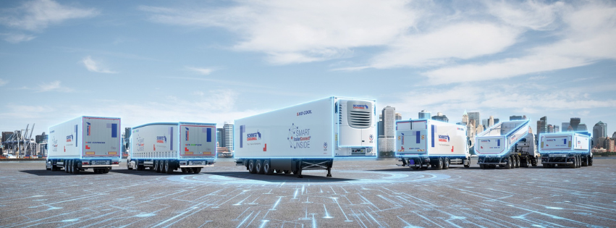

Datos extraídos de Tráfico.

Acerca de Schmitz Cargobull
Schmitz Cargobull es el fabricante líder de semirremolques para carga con temperatura controlada, carga general y mercancías a granel en Europa y pionero en soluciones digitales para servicios del remolque y conectividad. La compañía también fabrica equipos de frío para semirremolques frigoríficos. Con una amplia gama de servicios que van desde financiación, suministro de repuestos, contratos de servicio y soluciones telemáticas hasta el comercio de vehículos usados, Schmitz Cargobull ayuda a sus clientes a optimizar su coste total de propiedad (TCO) y su transformación digital.
Schmitz Cargobull se fundó en 1892 en Münsterland, Alemania. La empresa familiar produce alrededor de 60.000 vehículos al año con más de 6.000 empleados y generó una facturación de alrededor de 2.400 millones de euros en el ejercicio 2023/24. La red de producción internacional se compone actualmente plantas en Alemania, Lituania, España, Inglaterra y Turquía.

El equipo de prensa de Schmitz Cargobull:
Marta Prats: +34 620101876 I marta.prats@cargobull.com
Margaret Sobron: +34 676678314 I margaret.sobron@cargobull.com
Anna Stuhlmeier: +49 2558 81-1340 I anna.stuhlmeier@cargobull.com

